**Pierwsze podróże geograficzne**

1. Poniżej podano przyczyny wypraw geograficznych. Wybierzcie sześć, które według was miały znaczenie, i uporządkujecie je od mniej ważnych do najważniejszych. Wpiszcie do poniższego schematu wybrane numery z listy.

|  |
| --- |
| 1. Ciekawość świata. |
| 1. Poszukiwanie nowych szlaków handlowych. |
| 1. Poszukiwanie nowych źródeł dochodu. |
| 1. Poszukiwanie nowej drogi do Indii. |
| 1. Poszukiwanie taniej siły roboczej, czyli ludzi do pracy, na przykład na plantacjach. |
| 1. Rozpowszechnianie wiary chrześcijańskiej na nowo poznanych terenach. |
| 1. Zdobycie sławy i bogactw. |
| 1. Ucieczka przed karami, na przykład za popełnione przestępstwa. |
| 1. Możliwość sprowadzenia do Europy poszukiwanych towarów, takich jak przyprawy i jedwab. |

Najważniejsza przyczyna:

Mniej ważne przyczyny:

Najmniej ważne przyczyny:

1. Uzupełnijcie tabelę dotyczącą tras wielkich wypraw geograficznych.

|  |  |  |  |  |
| --- | --- | --- | --- | --- |
| **Trasa wypraw** | **Wikingowie** | **Marco Polo** | **Krzysztof Kolumb** | **Ferdynand  Magellan** |
| Nazwy oceanów, którymi wiodła trasa |  |  |  |  |
| Nazwy odkrytych lądów |  |  |  |  |

1. Wymień najważniejsze następstwa wielkich odkryć geograficznych.

………………………………………………………………………………………………………………………………………………………………………………………………………………………………………………………………………………………………………………………………………

4. Uzupełnij tabelę. Zapisz nazwiska trzech polskich podróżników i odkrywców działających w różnych okresach historii, a także ich największe dokonania. Skorzystaj z dodatkowych źródeł informacji.

|  |  |  |
| --- | --- | --- |
| **Wiek** | **Nazwisko odkrywcy/podróżnika** | **Opis jego dokonań** |
| XIX |  |  |
| XX |  |  |
| XXI |  |  |

Dopasuj do przedstawionych na mapach tras wypraw geograficznych nazwiska odkrywców oraz obiekty geograficzne. Wybierz nazwy spośród podanych.

**Odkrywcy** **▪ *Ferdynand Magellan* ▪ *Marco Polo* ▪ *James Cook* ▪ *Krzysztof Kolumb***

**▪ *Dawid Livingstone* ▪ *Vasco da Gama***

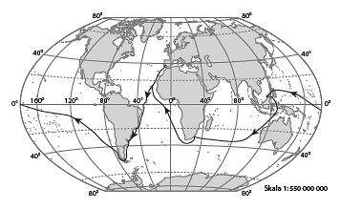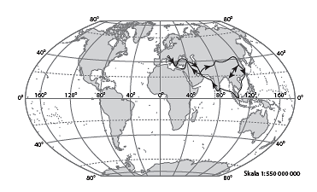**Obiekty geograficzne** **▪ *Kuba* ▪ *Wodospady Wiktorii* ▪ *Przylądek Igielny* ▪ *Nowa Zelandia* ▪ *południowe krańce Ameryki Południowej* ▪ *góry Pamir***

**A. Odkrywca: … B. Odkrywca: …**

**Obiekt geograficzny: … Obiekt geograficzny: …**

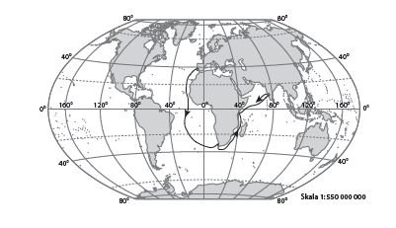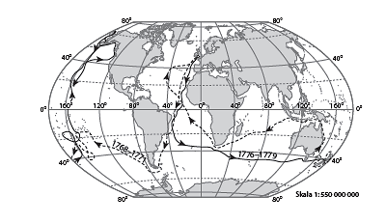

**A. Odkrywca: … B. Odkrywca: …**

**Obiekt geograficzny: … Obiekt geograficzny: …**

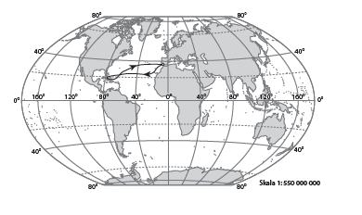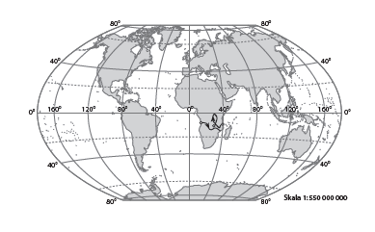

**A. Odkrywca: … B. Odkrywca: …**

**Obiekt geograficzny: … Obiekt geograficzny: …**

Miłej pracy, jeśli są pytania proszę pisać.

Wypełnioną kartę pracy odeślijcie do mnie.

Najpierw zmieńcie nazwę pliku i dodajcie w niej swoje imię i nazwisko a później odeślijcie do mnie na adres tmazursp@wp.pl.

Pozdrawiam T.Mazur